

**ИНФОРМАЦИОННО – ПОЗНАВАТЕЛЬНАЯ ГАЗЕТА**

**ПО ПРАВИЛАМ ДОРОЖНОГО ДВИЖЕНИЯ**

**о воспитании осторожного и осмотрительного отношения**

**к потенциально опасным для человека ситуациям на улице**

***В Выпуск № 1сентябрь 2022 г.***



**ДВИЖЕНИЕ**

**Рубрика: «ТРАНСПОРТ**

**Какой он?»**

**Рубрика: «В стране дорожных знаков»**

**Рубрика: «Советы Светофорчика»**

**Рубрика: «Банк идей»**

**Рубрика: «Творческий калейдоскоп»**

**Рубрика: «Детям знать положено!»**

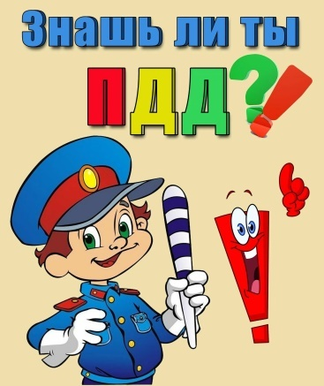**Уважаемые мамы и папы!**

Лучший способ сохранить свою жизнь и жизнь своего ребенка на дорогах — соблюдать Правила дорожного движения!

Газета **«ПРО ДВИЖЕНИЕ»** посвящена очень важной проблеме — воспитанию у наших детей навыков безопасного поведения на улицах города. Может возникнуть вопрос: «Зачем объяснять детям особенности движения транспорта, правила перехода улицы, если малыши все равно переходят дорогу, только держась за руку взрослого?» Быть может, не стоит забивать им голову этими правилами, пока они еще не ходят самостоятельно по улицам, не пользуются городским транспортом? Но мы всегда должны помнить о том, что формирование сознательного поведения — это длительный процесс. Это сегодня ребенок всюду ходит за ручку с мамой, а завтра он станет самостоятельным пешеходом и пассажиром городского транспорта.

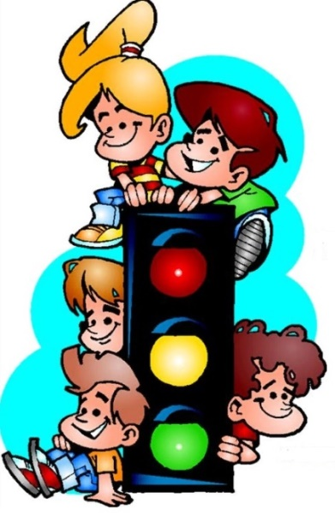Работа по обучению детей правилам грамотного и безопасного поведения на улицах города, в городском транспорте должна быть систематической. Для того чтобы она принесла результаты, недостаточно одного занятия или беседы с детьми. И еще одно важное требование: детям недостаточно теоретических знаний, они должны применять их на практике.

В детском саду мы проводим беседы, занятия, игры, развлечения, выставки на данную тему. Но этого мало — практическое применение этих знаний целиком ложится на ваши плечи. Единство наших и ваших требований к детям — это условие безопасности наших детей!

**Рубрика: «ТРАНСПОРТ. Какой он?»**

**ЧТО НАЗЫВАЮТ ТРАНСПОРТОМ?**

*Люди с давних времен верили в чудеса и сочиняли волшебные сказки. Ковер-самолет легко переносил сказочных героев по воздуху через моря и океаны.*



*Быстро летает ковер-самолет,*

*Словно на крыльях тебя он несет.*

*Можно на нем, куда хочешь добраться.*

*Самое главное – крепче держаться.*

*Все мы помним удивительную самоходную печку. На ней ездил к царю Емеля-дурак.*



*У Емели печь была*

*И блины она пекла.*

*Но по щучьему веленью,*

*По Емелину хотенью*

*Вдруг сошла она с ума*

*И поехала сама!*

*И ковер-самолет, и Емелина самоходная печка являются транспортом. Только волшебным. С его помощью герои сказок переносились из одного места в другое, когда они этого хотели.*

*Но мы поведем речь не о сказочном, а о реальном транспорте, который не менее интересен, чем волшебный. Само слово «транспорт» означает – «перемещение». Поэтому* ***транспортом называют обычно то, что перемещается в пространстве: ездит, плавает, летает и при этом перевозит людей и грузы.***

**Рубрика: «В стране дорожных знаков»**

**Группы дорожных знаков**

В настоящее время в приложении 1 к Правилам Дорожного Движения есть 8 разделов, в каждом из которых рассматривается отдельная группа дорожных знаков. Дорожные знаки разбиты на группы таким образом, чтобы в каждой из групп находились схожие по смыслу знаки.

|  |  |  |  |
| --- | --- | --- | --- |
| Предупреждающие знаки | 1. Предупреждающие. | **[Знаки особых предписаний](https://ruspdd.ru/pdd/185-znaki/#z5)** | 5. Знаки особых предписаний. |
| [Знаки приоритета](https://ruspdd.ru/pdd/185-znaki/#z2) | 2. Знаки приоритета. | **[Информационные знаки](https://ruspdd.ru/pdd/185-znaki/#z6)** | 6. Информационные |
| **[Запрещающие знаки](https://ruspdd.ru/pdd/185-znaki/#z3)** | 3. Запрещающие. | **[Знаки сервиса](https://ruspdd.ru/pdd/185-znaki/#z7)** | 7. Знаки сервиса. |
| **[Предписывающие знаки](https://ruspdd.ru/pdd/185-znaki/#z4)** | 4. Предписывающие. | **[Дополнительные таблички](https://ruspdd.ru/pdd/185-znaki/#z8)** | 8. Знаки дополнительной информации (таблички). |

**1. Предупреждающие знаки дорожного движения**

Предупреждающие дорожные знаки - это самые полезные и безопасные для водителя знаки. Безопасность их заключается в том, что требования предупреждающих знаков нельзя нарушить, т.к. эти знаки ничего не запрещают и не ограничивают водителя. Основная функция таких знаков следует из их названия. Они предупреждают водителя о возможных опасностях и помогают избежать [дорожно-транспортных происшествий](https://pddmaster.ru/rubriki/dtp).

Предупреждающие знаки устанавливаются на опасных участках дорог и их достаточно просто отличить от всех остальных знаков. Большая часть предупреждающих знаков имеет вид красного треугольника.

## 2. Знаки приоритета

## Знаки приоритета, в отличие от предупреждающих знаков, устанавливают преимущественное право [проезда перекрестков](https://pddmaster.ru/pdd/pdd-perekrestok.html), пересечений проезжих частей, а также узких участков дороги.

**Рубрика: «Советы светофорчика»**

**Тест для родителей**

Уважаемые родители, проведите несколько минут в обществе своих детей, обсуждая немаловажную тему безопасности дорожного движения. Для начала предложите ребенку правдиво ответить на вопросы, как бы он поступил или мог поступить в подобных ситуациях.

*Ребенок подошел к дороге и находится в отдалении от безопасного места для перехода проезжей части. Как поступит он в этой ситуации?*

А - пройдет на ближайший пешеходный переход или перекресток, если даже ему предстоит отклониться от пути его направления, где и перейдет дорогу.

Б - пропустит основной поток машин, движущихся по проезжей части, и быстро перейдет дорогу.

*Ребенок перед пешеходным переходом*

А - прежде чем выйти на проезжую часть убедится, что машины уступают ему дорогу или находятся на безопасном расстоянии от пешеходного перехода

Б - уверенно выйдет на проезжую часть, справедливо считая этот участок безопасным и специально предназначенным для пешеходов.

*Ребенок на перекрестке, регулируемом светофором*

А - перейдет дорогу на зеленый сигнал светофора, разрешающий переход проезжей части, только после того как убедится, что транспортные средства уступают дорогу пешеходам

Б - перейдет проезжую часть на любой сигнал светофора в случае отсутствия движущихся машин.

*Что для Вашего ребенка означает - культура поведения на дороге?*

А - человек должен быть культурным всегда, везде и во всем, в том числе и на дороге с другими участниками дорожного движения

Б - в некоторых случаях, например на дороге, культура поведения совершенно неуместна.

Подведите итоги:

Преобладает количество ответов А: Ваш ребенок, внимателен, предусмотрителен, пунктуален и хорошо воспитан. Вы можете не беспокоиться за его самостоятельные прогулки по улицам города, для него самый короткий путь - безопасный.

Одинаковое количество ответов А и Б: Ваш ребенок хорошо знает как себя вести на дорогах, но отсутствие самодисциплины может привести к необдуманным поступкам. Вам следует обратить внимание ребенка на серьезность последствий таких действий, научить экономить расстояние и время, не подвергая опасности собственную жизнь.

Преобладает количество ответов Б: Ваш ребенок не знаком с правилами безопасного поведения на дорогах или излишне самоуверен.

**Рубрика: «Банк идей»**

**Игра «Автомульти»**

**Цель:** учить соотносить сказочного персонажа и его транспортного средства,

правильно называть, развивать память, мышление, сообразительность.

**Ход игры:**

Детям предлагается ответить на вопросы из мультфильмов и сказок,

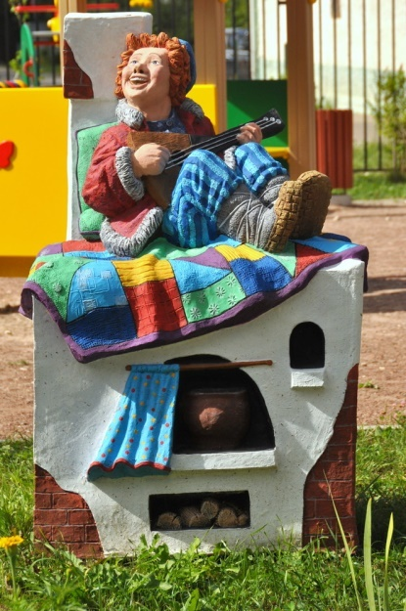в которых упоминаются транспортные средства.

1. На чём ехал Емеля к царю во дворец? (На печке)

2. Любимый двухколёсный вид транспорта кота Леопольда? (Велосипед)

3. Чем смазывал свой моторчик Карлсон, который живёт на крыше? (Вареньем)

4. Какой подарок сделали родители дяди Федора почтальону Печкину?

(Велосипед)

5. Во что превратила добрая фея тыкву для Золушки? (В карету)

6. На чём летал старик Хоттабыч? (На ковре-самолёте)

7. Личный транспорт Бабы-Яги? (Ступа)

8. На чём поехал в Ленинград человек рассеянный с улицы Бассейной? (На

поезде)

9. Ехали медведи на велосипеде,

А за ними кот

Задом наперед,

А за ним комарики...

На чем летали комарики? (На воздушном шарике.)

10. На чём катался Кай? (На санках)

11. На чём летал Барон Мюнхгаузен? (На ядре)

12. В чём плыли по морю царица с младенцем в «Сказке о царе Салтане»? (В бочке)



**Рубрика: «Творческий калейдоскоп»**

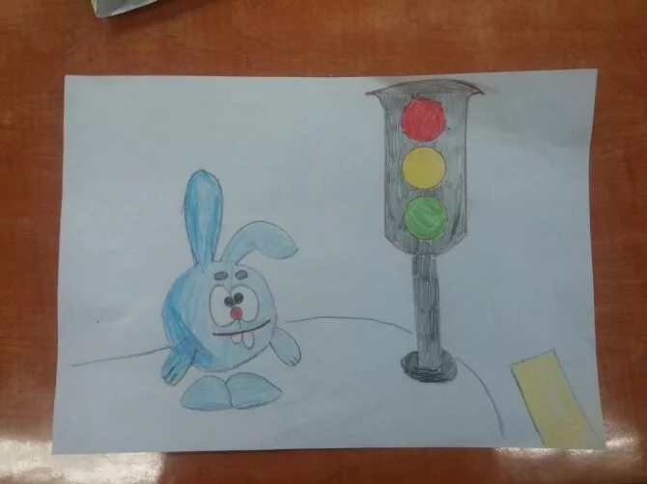

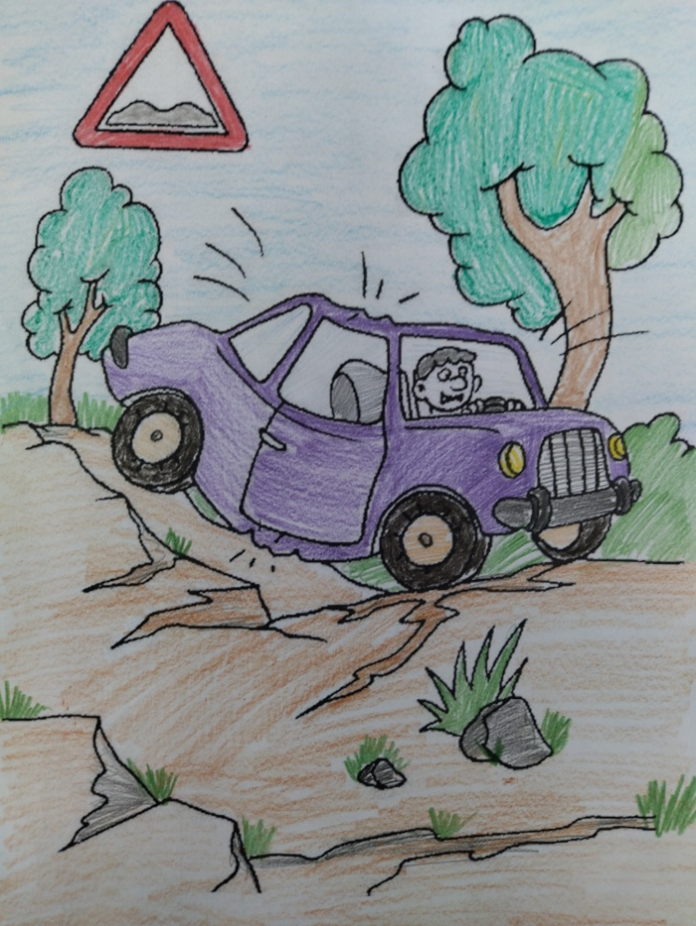

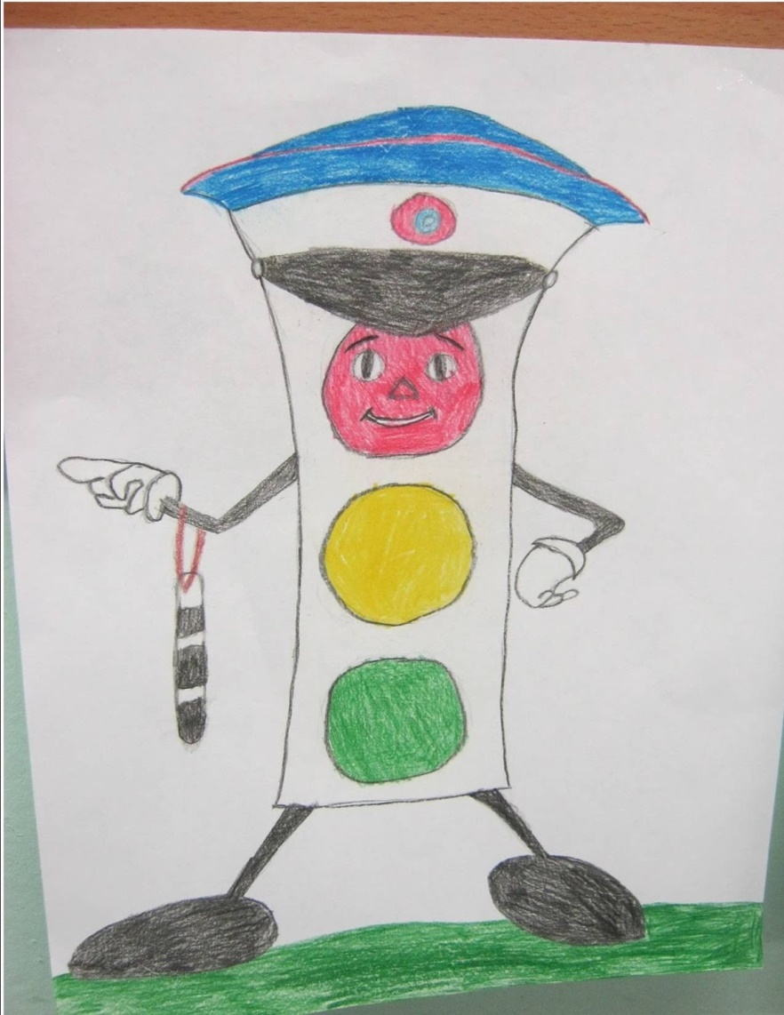

**Рубрика: «Детям знать положено!»**

**СКАЗКА**

**О МУДРОМ СВЕТОФОРЕ И НЕПОСЛУШНОМ ЗАЙЧИШКЕ**

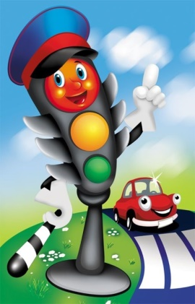В большом городе на самой широкой улице жил-был мудрый светофор. Он очень любил свой город и следил за порядком на улицах и очень сердился, если кто-то нарушал правила дорожного движения. Его яркие огни красный, желтый, зеленый помогали жителям правильно переходить улицу, а машинам безопасно ездить по дороге. Жители уважали светофор и старались не нарушать эти правила.

В этом же городе жил зайчишка-шалунишка. Он не слушался маму и не хотел подчиняться никаким правилам. Зайка говорил: «Мне не нужны правила, я и так все знаю и умею!». Мама только качала головой: «Ох, зайчишка, зайчишка».

Однажды мама готовила борщ, а в доме не оказалось морковки. Надо было идти в магазин за морковкой, но мама не могла оставить кипящий борщ на плите без присмотра (это опасно, и она попросила зайчишку сходить в магазин : «Зайка, будь осторожен, переходи дорогу только по пешеходному переходу и только на зеленый свет светофора и, пожалуйста, не ешь грязную морковку на улице».

Зайчишка очень любил морковку и так спешил в магазин, что не услышал наставления мамы. Магазин находился на другой стороне улицы. На переходе горел зеленый свет, и зайчишка благополучно перешел улицу, вошел в магазин, купил морковку и тут же съел ее. Настроение у зайчишки было прекрасное, хотелось поскорее к своим друзьям. Не дойдя до перехода и не обратив внимания на красный свет светофора, зайка вприпрыжку побежал прямо через улицу. Что тут началось! Ярче загорелся красный свет «стоп машины!», машины завизжали тормозами, наезжая друг на друга, испуганные жители кричали: «Ой, зайка, берегись - машина!». Большой грузовик выехал прямо на зайку. Зайка упал и застонал от боли.

Мудрый светофор увидел, что случилась беда, вызвал скорую помощь и включил для нее зеленый свет «путь открыт!». Скорая помощь приехала очень быстро и забрала зайку в больницу.

Прошла неделя. На улице светило солнце, пели птицы, дети бегали и играли в разные игры. Только зайчишка лежал в постели и пил горькие лекарства, у него была сломана лапка и болел живот. Ему очень хотелось гулять с друзьями. Зайка очень жалел, что не слушался маму и мудрого светофора.

А мудрый светофор прислал зайчишке в больницу письмо, где писал, чтобы зайка быстрее выздоравливал, и чтобы больше никогда не нарушал правила безопасности: 1) всем детям надо слушаться маму; 2) надо знать и никогда не нарушать правила дорожного движения; 3) нельзя есть немытые овощи и фрукты.

Вскоре зайчишка выздоровел и больше никогда не нарушал правила безопасности.

**ПАМЯТКА**

**По вызову экстренных служб**

**Помните! Вызов экстренных служб бесплатен**

|  |
| --- |
| Службы городской экстренной помощи  (вызов с городского телефона): |

01 – пожарная охрана и спасатели

02 – Полиция

03 - Скорая помощь

04 - Аварийная служба газовой сети

|  |
| --- |
| Вызов экстренных служб с телефонов операторов сотовой связи  (МЕГАФОН,. МТС, БИЛАЙН, ТЕЛЕ 2) |

101 – Пожарная охрана и спасатели

102 – Полиция

103 – Скорая помощь

104 – Аварийная газовая служба

**ТЕЛЕФОНЫ ВЫЗОВА ЭТИХ СЛУЖБ ДЕЙСТВИТЕЛЬНЫ ДЛЯ ВСЕХ РЕГИОНОВ РФ**

СЛУЖЕБНАЯ ИНФОРМАЦИЯ

ОМВД России по Яковлевскому городскому округу

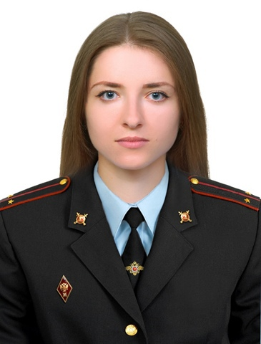

ИНСПЕКТОР ПДН ОУУП и ПДН Участковый уполномоченный полиции

Лейтенант полиции лейтенант полиции

МОРЕНКО АЛЕНА КОНЕВ АЛЕКСЕЙ

АНДРЕЕВНА ЮРЬЕВИЧ

Тел. 8-999-421-58-54 Тел. 8-999-421-58-55

Тел.р. 8(47244) 5-62-14. Тел.р. 8(47244) 5-64-34

Адрес: г. Строитель, Адрес: г. Строитель,

ул. Промышленная 34 каб. 15 переулок Советский д.1

График приема граждан: График приема граждан:

Вторник с 17.00 до 19.00 часов Понедельник с 10.00 до 12.00

Четверг с 17.00 до 19.00 часов Среда с 18.00 до 20.00

Суббота с 09.00 до 11.00 часов Воскресенье с 11.00 до 13.00